
Профсоюз работников народного образования и науки Российской Федерации
ПЕРВИЧНАЯ ПРОФСОЮЗНАЯ ОРГАНИЗАЦИЯ ОБУЧАЮЩИХСЯ ФЕДЕРАЛЬНОГО ГОСУДАРСТВЕННОГО ОБРАЗОВАТЕЛЬНОГО УЧРЕЖДЕНИЯ ВЫСШЕГО ОБРАЗОВАНИЯ
«САРАТОВСКИЙ ГОСУДАРСТВЕННЫЙ ТЕХНИЧЕСКИЙ УНИВЕРСИТЕТ ИМЕНИ ГАГАРИНА Ю.А.» ПРОФЕССИОНАЛЬНОГО СОЮЗА РАБОТНИКОВ НАРОДНОГО ОБРАЗОВАНИЯ И НАУКИ РОССИЙСКОЙ ФЕДЕРАЦИИ

ПУБЛИЧНЫЙ ОТЧЕТ О ПРОДЕЛАННОЙ РАБОТЕ ЗА 2025 ГОД

Профсоюз является единственной организацией, защищающей права и представляющей интересы обучающихся на всех уровнях и в различных сферах, обеспечивая выполнение социальных гарантий и способствуя созданию благоприятного микроклимата среди студентов. Важнейшей задачей профсоюзного комитета является сплочение коллектива путем интеграции образовательных процессов и досуга, вовлекая всю студенческую среду в активную жизнь, решение вопросов и взаимоподдержку. Деятельность первичной профсоюзной организации осуществляется в строгом соответствии с законодательством Российской Федерации (№ 10-ФЗ от 12.01.1996 г., № 273-ФЗ от 29.12.2012 г.) и Уставом Профсоюза работников народного образования и науки РФ, ориентируясь на приоритеты национальной молодежной политики и государственные цели и ценности.

Информация об организации

Основной целью Первичной профсоюзной организации (ППО) является реализация уставных целей и задач Профсоюза по представительству и защите прав и интересов членов Профсоюза при взаимодействии с администрацией университета, органами местного самоуправления, общественными и иными организациями.

В состав Первичной профсоюзной организации обучающихся СГТУ имени Гагарина Ю.А. входят 9 профбюро структурных подразделений университета, которые объединяют первичные звенья профсоюзной структуры – профгруппы:
- Профбюро физико-технического института;
- Профбюро института энергетики;
- Профбюро института машиностроения, материаловедения и транспорта;
- Профбюро института электронной техники и приборостроения;
- Профбюро института прикладных информационных технологий и коммуникаций;
- Профбюро социально-экономического института;
- Профбюро института урбанистики, архитектуры и строительства;
- Профбюро филиала СГТУ в г. Петровске;
- Профбюро Профессионально-педагогического колледжа СГТУ имени Гагарина Ю.А.

Работу всей организации строит Профсоюзный комитет, избранный в составе 35 человек (председатели профбюро структурных подразделений и члены комиссий). Для обеспечения эффективной работы созданы постоянные комиссии, определены их полномочия и порядок работы, которые закреплены в Положениях о комиссиях. Чтобы охватить все направления деятельности у нас присутствуют следующая структура:
- Жилищно-бытовая комиссия: помогает в разработке и осуществлении мероприятий, направленных на улучшение жилищно-бытовых условий обучающихся, участие в заседаниях жилищно-административной комиссии по необходимости, проверках, и прочем;
- Информационная комиссия: оформление бренда организации, информирование членов профсоюза о деятельности профсоюзной организации, создание различного контента, оперативное и систематическое доведение до обучающихся материалов, информирующих об их правах и обязанностях, льготах, изменениях в Законодательстве РФ в области образования, локальных нормативных актах;
- Организационно-массовая комиссия: привлечения членов профсоюза к активному участию в подготовке и проведении мероприятий, направленных на улучшение организационно-массовой работы организации, укрепление членской базы профсоюза, изучение и распространение лучшего опыта профсоюзной работы, подготовка и проведение конференций, семинаров, акций, конкурсов и так далее;
- Социально-правовая комиссия: контроль за соблюдением законодательных, нормативно-правовых и других актов, касающихся членов профсоюза, ведения профсоюзного делопроизводства профкома, осуществление контроля соблюдения порядка приёма и рассмотрения писем, заявлений и жалоб членов профсоюза; составление профсоюзной статистической отчётности и заполнение электронной базы учета;
- Спортивно-оздоровительная комиссия: осуществляет пропаганду здорового образа жизни; помощь в летней оздоровительной кампании, донорских акций и тд; организация спортивных мероприятий на институтах, в общежитиях и ВУЗе; помощь в организации региональных спартакиад и соревнований;
- Комиссия по контролю пунктов общественного питания: контроль за работой структуры общественного питания для обучающихся и сотрудников, а именно: проведение плановых и внеплановых проверок (своих, а так же участие в вузовских и региональных комиссий) качества приготовления блюд, их выхода, ценообразования, чистоты в помещениях столовых; контроль соблюдения установленных цен, выполнения санитарных требований и правил личной гигиены работниками столовых, внесение предложений по улучшению пунктов питания.

Контроль за финансово-хозяйственной деятельность организации осуществляет Контрольно-ревизионная комиссия, члены которой не входят в Профсоюзный комитет.

На 1 октября 2024 года наша профсоюзная организация состоит из 8800 человек, а на 1 октября 2025 года - 9200.

За отчетный период произошел рост профсоюзного членства на 5%. Процент вступления первого курса ежегодно превышает отметки 90%, благодаря системе касаний:
- Уже во время Приемной комиссии абитуриенты знакомятся с деятельностью профсоюзной организации, ведь многие наши активисты помогают в её работе;
- Затем следующее касание происходит на Собраниях с абитуриентами в августе: где они уже подробно знакомятся с администрацией, кафедрами и внеучебной деятельностью;
- Собрания с администрацией института после торжественной линейки 1 сентября: обсуждение всех актуальных вопросов;
- Проведение Акции «Вступай в профсоюз!»: активная информационная кампания, розыгрыши в социальных сетях, собрания профбюро со студентами первого курса потоками по специальностям или группам;
- Неделя молодежной политики в вузе: выставки, интерактивные игры и конкурсы от каждого студенческого объединения, в том числе и Первичной профсоюзной организации;
- Фестиваль для первокурсников «Поехали!»: целый праздник студенчества с культурной программой, развлечениями и различными площадками, на этом основа агитационной кампании заканчивается;
- Последним касанием является - Индивидуальная работа с теми, кто пока не вступил в Профсоюз по причине отсутствия ранее, выходу из академического отпуска, перевода и т.д., в формате персонального общения и мотивации.

Таким образом, у обучающихся постепенно приходит понимание деятельности организации, не происходит путаницы и налаживается взаимодействие с профбюро своего структурного подразделения и ППО в целом.

Учет профсоюзного членства ведется в строгой документации профбюро, в которую входит социальный паспорт института, протоколы заседаний и сами заявления студентов, а также в автоматизированной информационной системе АИС Профсоюза, которая упорядочила и структурировала работу, показывая прозрачно длительность ППО.

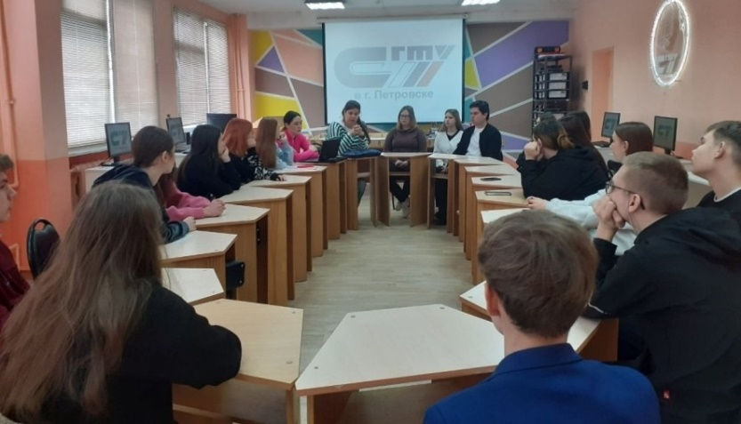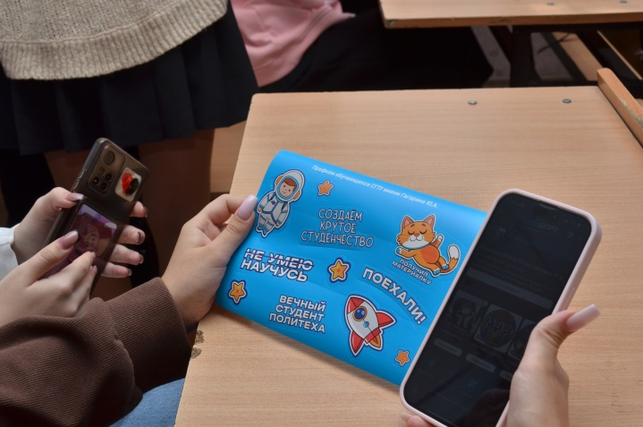

Хочется отметить, что в отчетный период, в феврале 2025 года, в филиале СГТУ в г. Петровске создано профбюро, где председатель Сурмина Ляйсан совместно с активом уже показывают результате работы и стараются создавать комфортное и яркое студенчество для ребят из муниципалитетов. Также нельзя не упомянуть, что более продуктивная работа по вступлению началась в профбюро Профессионально-педагогического колледжа.

Организационная деятельность

В течение 2025 года состоялось 39 заседаний Профсоюзного комитета, в том числе очные с применением дистанционных технологий, на которых рассматривались ключевые вопросы, касающиеся всех аспектов профсоюзной деятельности - контроль за соблюдением законодательства, за условиями в общежитии и пунктами общественного питания, социально-экономические вопросы, информационная работа, оздоровлении, культурно-массовая работа, повышение компетенций и реализации инициатив обучающихся и т.д.
Таким образом, проведенные заседания Профсоюзного комитета позволили эффективно контролировать исполнение обязательств руководства университета, своевременно реагировать на запросы и потребности студентов, способствовать улучшению условий учебы и жизни, укреплению корпоративной культуры и формированию активной гражданской позиции молодежи.

Строго ведутся протоколы заседаний Профсоюзного комитета, регистрируется Исходящая и Входящая документация, разрабатываются и утверждаются Планы работы, Положение комиссий, акций и конкурсов, Положение о материальной помощи, в котором в этом годом году появилось новое основание для получение выплаты – «Постановка на учет в ранние сроки беременности», увеличены размеры выплаты по основаниям «Заключение брака» и «Рождение ребенка», тем самым оказывая поддержку молодым и/или студенческим семьям, категории, которой мы уделяем большое внимание, четко отрабатывая федеральную повестку.

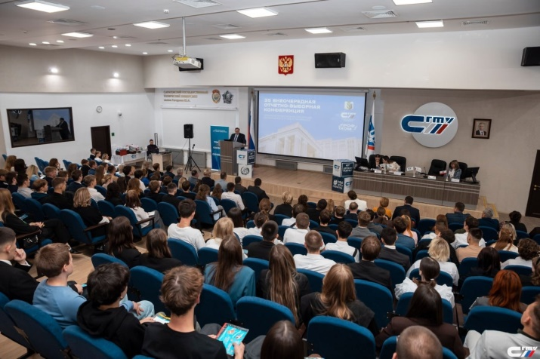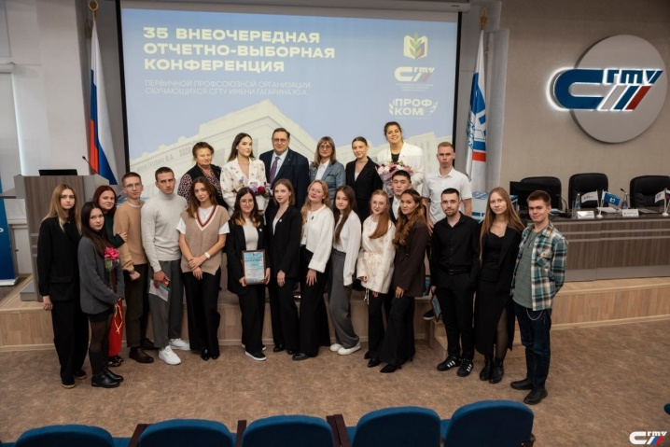

15 октября 2025 года состоялась 35 внеочередная отчётно-выборная конференция Первичной профсоюзной организации обучающихся СГТУ имени Гагарина Ю.А. История профсоюзной организации неразрывно связана с историей Политеха, которая берет свое начало в 30-х годах, и конференция приурочена к 95-летию университета и профсоюзных организаций, которые на протяжении всего времени являлись неотъемлемой частью ВУЗа, а также 35-летию Общероссийского Профсоюза образования.

На конференции собрались делегаты от всех структурных подразделений вуза, представители руководства, студенты и почётные гости, среди них председатель Федерации профсоюзных организаций области Юлия Винокурова, главный специалист Саратовской областной организации Общероссийского Профсоюза образования Марина Шкитина и представители профкома студентов СГУ.

Ректор СГТУ Сергей Наумов подчеркнул значение профсоюзного движения в университете:
«История профсоюзной организации неразрывно связана с историей Политеха. На протяжении всего времени она являлась неотъемлемой частью нашего вуза. Сегодня более 8 тысяч обучающихся СГТУ – члены студенческого профсоюза, в него входят 9 профбюро структурных подразделений университета. Наш профсоюз сохраняет и развивает традиции студенчества, помогая обучающимся в решении самых разных вопросов – от учебных до социально-бытовых, и оказывает содействие руководству университета в организации образовательного и воспитательного процесса. И мы гордимся результатами работы этой команды и их вкладом в развитие Политеха».

С докладом о работе профсоюзной организации выступила и.о. председателя Мария Расстрыгина, отметившая приоритетные направления деятельности: поддержка студентов, оказавшихся в сложной жизненной ситуации, помощь бойцам СВО и их семьям, а также развитие проектов для студенческих семей. По итогам голосования Мария Расстрыгина избрана председателем ППО обучающихся СГТУ, утвержден новый состав профсоюзного комитета и контрольно-ревизионная комиссия.
В завершение конференции состоялось торжественное награждение. Благодарности и почётные грамоты получили представители администрации и студенты, внесшие вклад в развитие профсоюзного движения и общественной жизни Политеха.

Социальное партнёрство

Социальное партнерство играет ключевую роль в развитии современного общества. Оно способствует эффективному взаимодействию, позволяя согласовывать интересы разных сторон и находить оптимальные решения сложных социальных и экономических задач.

Всю свою работу Профсоюзный комитет СГТУ имени Гагарина Ю.А. строит на принципах социального партнерства, сотрудничества с администрацией Университета, в котором находится, решая все вопросы путем конструктивного диалога в интересах обучающихся. Это выражается в совместной с администрацией разработке новых университетских нормативно-правовых документов, касающихся студенческой жизни. ППО всегда активно принимает участие в разработке локальных актов, отвечающих требованиям федерального законодательства. Профком обучающихся принимал участие в разработке положения о выплате материальной помощи обучающимся и стипендиальном обеспечении, положение о студенческом общежитии и многие другие. Все важнейшие управленческие решения, затрагивающие интересы студентов, принимаются исключительно после обязательного согласования с Профсоюзным комитетом обучающихся. Именно благодаря этому соблюдаются принципы прозрачности и справедливости принятия решений, касающихся:
- Составления приказов относительно движения студенческого контингента;
- Установления размеров оплаты за проживание в общежитиях;
- Определения порядка функционирования спортивно-научного центра «Политехник»;
- Рассмотрения ситуаций, связанных с несчастными случаями и обращениями студентов.

Кроме того, представители нашей организации обязательно включены в состав комиссий различного профиля, а председатель ППО принимает участие в заседаниях Учёного совета. Такое постоянное присутствие обеспечивает полноценный учет мнения обучающихся при принятии любых значимых решений и гарантирует надежную защиту их законных интересов.

Очень важными моментом в вопросе взаимодействия являются традиционные встречи с ректором университета по различным вопросам. Участники встречи могут не только рассказать о своей деятельности, но и обсудить волнующие их вопросы.

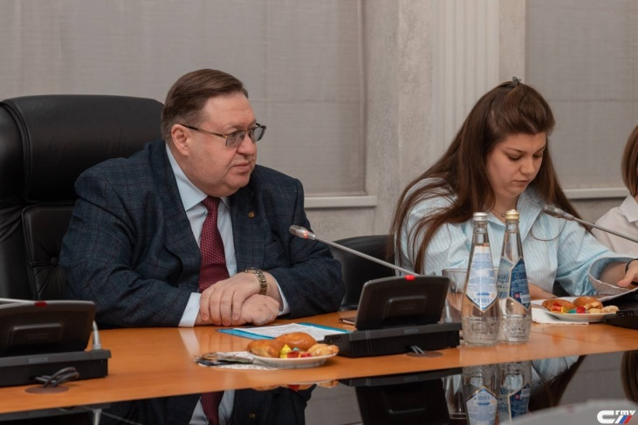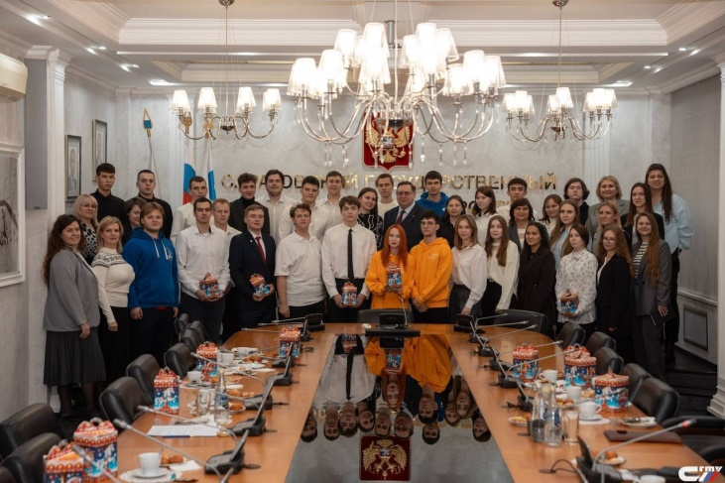

СОГЛАШЕНИЕ является локальным правовым актом, устанавливающим общие принципы регулирования взаимных обязательств, направленных на создание благоприятных условий обучения, защиту социально-экономических прав и гарантий, а также реализацию способностей и потребностей обучающихся. Соглашение включает в себя разделы, которые регламентируют совместные конкретные обязательства администрации университета и профсоюзной организации в организации учебного процесса, жилищно-бытового обслуживания, общественного питания, оздоровления, отдыха и решение других первоочередных социально значимых вопросов, затрагивающих интересы обучающихся. Практика реализации соглашения, является одним из ярких примеров эффективной модели социального партнерства между администрацией университета и Профкомом обучающихся. В конце 2025 года закончился срок Соглашения между администрацией и обучающимися СГТУ имени Гагарина Ю.А. Совместно с проректорским корпусом и юристами разрабатывается новый проект документа, который будет еще более полно отражать все меры поддержки и улучшать социальные условия обучающихся.

Активно развивая систему социального партнёрства, поддерживая тесные связи с различными общественными организациями и отраслевыми профсоюзами, подписан ряд соглашений о сотрудничестве, среди которых:
- АНО Центр социальных проектов «Донор Волга»: взаимодействие в сфере волонтёрства, донорства крови и популяризации здорового образа жизни среди студентов.
- Профком студентов Саратовского государственного медицинского университета: сотрудничество в вопросах научно-исследовательской деятельности, разработки инновационных медицинских технологий и обмена лучшими образовательными практиками.
- Профком студентов Вавиловского университета: обмен опытом в организации культурной и спортивной жизни студентов, совместных мероприятиях и повышении эффективности самоуправления студентов.

Сотрудничество направлено на расширение возможностей наших членов, содействие решению социальных и профессиональных задач, а также продвижение общих интересов в сфере защиты прав и благополучия студентов, позволяя нам интегрироваться в широкий спектр общественных инициатив, получать доступ к новым ресурсам и методикам, расширяя возможности наших членов и повышая эффективность своей деятельности.

Для того, чтобы более полно отражать интересы нашего студенчества лидеры Профсоюзного комитета были делегированы или избраны в многочисленные представительные или руководящие выборные органы разных уровней, советы:
- Областной комитет Саратовской областной организации Общероссийского Профсоюза образования;
- Студенческий координационный совет Общероссийского Профсоюза образования в Саратовской области;
- Молодежный парламент при Саратовской областной думе;
- Молодежный парламент при Саратовской городской думе;
- Молодежное правительство Саратовской области;
- СОО РСМ и многие другие.

Реализация социально-значимых инициатив

Организация успешно реализует социальные проекты, финансируемые за счёт привлечённых грантов. Это позволяет проводить мероприятия высокого уровня, привлекать лучших экспертов и значительно расширить аудиторию участников, одновременно укрепляя репутацию организации.

Так в этом году была выиграна субсидия в размере 771 700 рублей на проведение проекта «Региональный этап Российской национальной премии «Студент года 2025» Саратовской области, в рамках областного конкурса социальных проектов некоммерческих неправительственных организаций Министерства внутренней политики и общественных отношений области. Цель проекта «Студент года» — выявление и поддержка обучающихся образовательных организаций среднего профессионального и высшего образования, у которых есть особые достижения в области профессиональной деятельности, творчества, спорта, молодёжной политики, студенческого лидерства, общественной деятельности и добровольчества.

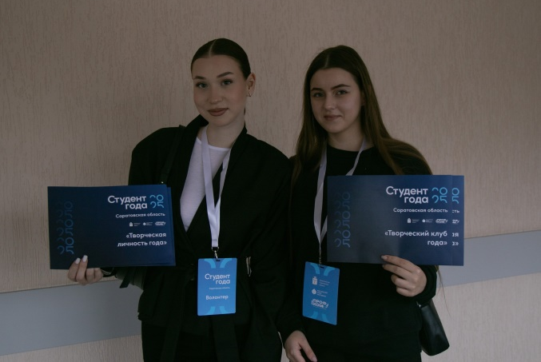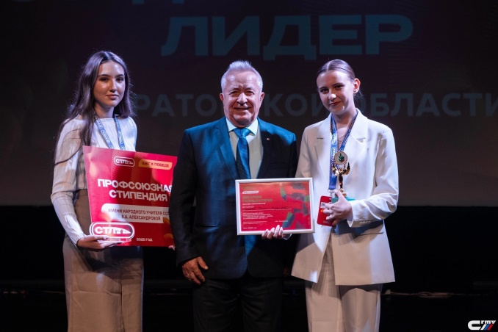

Заместитель председателя ППО обучающихся Расстрыгина Мария победила в конкурсе грантов на очной площадке Росмолодежь Всероссийского форума студенческих советов общежитий "ОБЩАГА РФ" 2024, получив субсидию на сумму 747 500 рублей, направив её на организацию традиционного областного конкурса "Студенческий лидер Саратовской области". В этом году конкурс прошел с новой энергией и продуктивностью, создав настоящий праздник студенчества. 3 дня кропотливой работы, 5 экспертов образовательных блоков, 6 конкурсантов, 7 членов жюри, более 100 самых талантливых и активных студентов нашей области, и море положительных эмоций! В рамках образовательной программы прошел круглый стол «Взаимодействие органов власти с университетами и Профсоюзами». Результатом круглого стола стала договоренность о подписании Соглашения о сотрудничестве между Комитетом молодежной политики Саратовской области и Саратовской областной организацией Общероссийского Профсоюза образования. Помимо того, что наша организация полностью осуществляла всю организацию мероприятия, также были отлично подготовлены сразу два конкурсанта:
- Татьяна Дурнова, председатель Профбюро Института энергетики - победитель в категории «Высшее образование», которая представила область на окружном этапе!
- Андрей Иванов, заместитель председателя Профбюро Физико-технического института по организационно-массовой работе - достойно представил Профком и профбюро и получил приз от Саратовской областной организации «Российский союз молодежи».

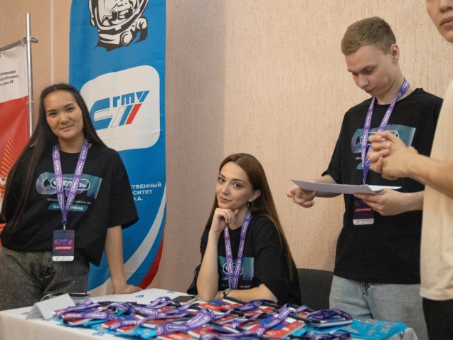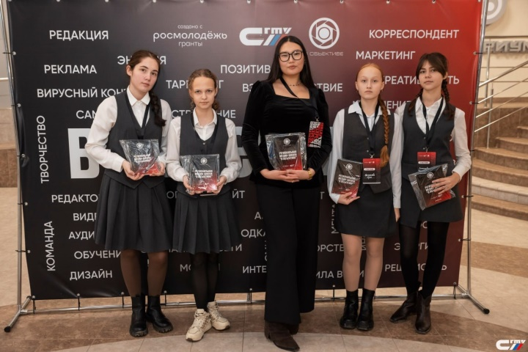

Представитель Информационной комиссии ППО Никифорова Мария получила ещё одну победу в конкурсе Росмолодежь.МикроГранты с проектом «Региональная медиа школа «В объективе», выиграв грант в сумме 293 000 рублей. Программа школы охватывает основы современной информационной работы и включает практические занятия по работе с современными цифровыми инструментами.

Работа по участию в конкурсах грантов продолжается, повышаем свои навыки на различных образовательных семинарах и пролётных мастерских, тем самым планируется увеличение активности в будущем году, что позволит охватывать новые инициативы и развивать социальную активность молодёжи.

Социально-правовая работа

Данная сфера деятельности предусматривает комплекс мер, направленных на защиту прав и интересов обучающихся, включая предоставление правовых консультаций, рассмотрение обращений и урегулирование конфликтов, связанных с проживанием, учебой и материальной поддержкой. Ключевые направления включают:
- Предоставляются правовые консультации по всем возникающим вопросам. Осуществляется оперативная обработка обращений студентов, в том числе по вопросам переселения в общежития, а также разъяснение порядка выплат стипендий и материальной помощи;
- Проводится строгий мониторинг соблюдения законодательных нормативов РФ в части сумм и порядка выплат стипендий;
- Регулярно проводятся плановые проверки общежитий, в том числе совместно с региональной комиссией вышестоящей организации, а также систематические внутренние проверки вуза. Основное внимание уделяется соблюдению норм СанПиН, правил внутреннего распорядка и общему состоянию жилых помещений;
- Осуществляются проверки пунктов общественного питания (столовых и буфетов) на территории университета. Активно используется механизм обратной связи для сбора предложений и жалоб студентов, что позволяет оперативно реагировать на возникающие проблемы;
- Оказание адресной материальной помощи обучающимся, попавшим в сложную жизненную ситуацию;
- Выдача подарков детям обучающихся-членов Профсоюза в преддверии Нового года, организация спектаклей в Университете и выездные поздравления;
- Организация туристических поездок и экскурсий, таких как спортивно-оздоровительная поездка на горнолыжный курорт «Хвалынске»;
- Формирование системы льгот и скидок на медицинскую помощь и лечение, заключённые соглашения с ведущими медицинскими учреждениями региона, такими как клиника «СОВА» и планируемое заключение аналогичного соглашения с клинической больницей имени С.Р. Миротворцева Саратовского госмедуниверситета.
- Возможность приобретения льготных путёвок в спортивно-научный центр «Политехник» СГТУ имени Гагарина Ю.А. для укрепления здоровья перед началом учебного года;
- Также в рамках социально правовой работы стоит отметить платформы, которые помогают обучающимся заботиться о своем финансовом благополучии. Участие в программе «СКС РФ», предоставляющей значительные скидки на товары и услуги партнеров. Доступ к проекту «ПрофПлюс», предусматривающему дополнительную социальную поддержку членам профсоюза через предоставление бонусов и специальных сервисов.

Год за годом продолжается системное и эффективное взаимодействие с органами законодательной и исполнительной власти, общественными организациями и объединениями по патриотическое воспитание молодёжи. Это совместные отправки гуманитарной помощи, проведение акций, где сами обучающиеся создают окопные свечи, маскировочные сети, тактические браслеты. Это встречи с семьями участников СВО для оказания им всесторонней помощи, обсуждение мер поддержки и многое другое. Всеми студенческим профсоюзами страны мы уже второй год закупаем и передаем автомобили в зону проведения СВО, путь коллег проходит через Саратовскую область, где мы всем активом встречаем и провожаем ребят, загружая гуманитарную помощь.

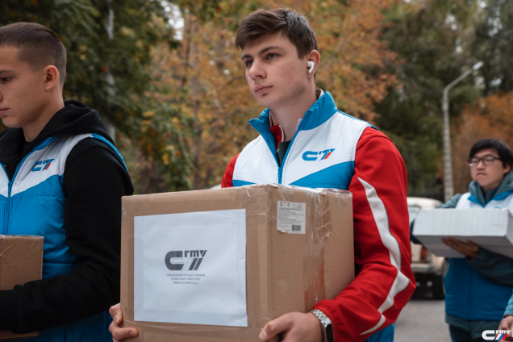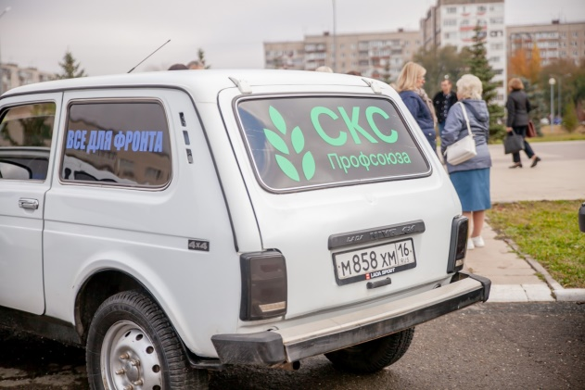

Культурно-массовая работа

Профком обучающихся ежегодно реализует широкую мотивационную программу, благодаря которой студенты получают информацию о профсоюзной деятельности. ППО делает все возможное, чтобы студенты чувствовали себя спокойно, развивали свои таланты и стремились к новым достижениям, чувствовали поддержку, знали о том, куда они могут обратиться в сложных ситуациях. Мотивационная работа начинается с 1 сентября, в День Знаний, когда первокурсники знакомятся с университетом и Первичной профсоюзной организацией обучающихся. Председатели профбюро рассказывают о деятельности Профсоюза, стипендиальном обеспечении и материальной поддержке, общежитиях, правовой защите, спортивно-научном центре «Политехник» и многих других возможностях. Принимаем участие в «Неделе молодежной политике» и Фестивале первокурсников «Поехали!».

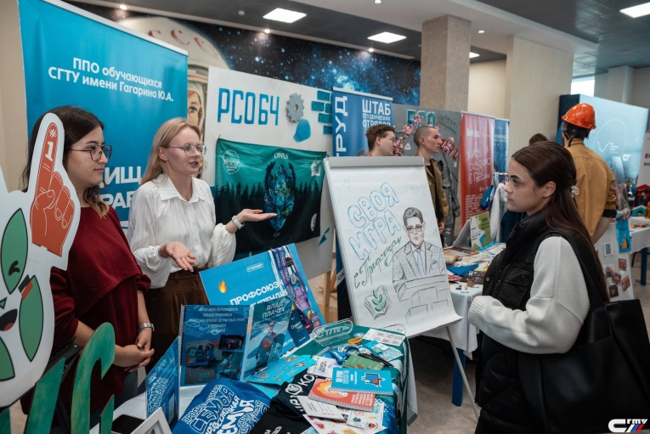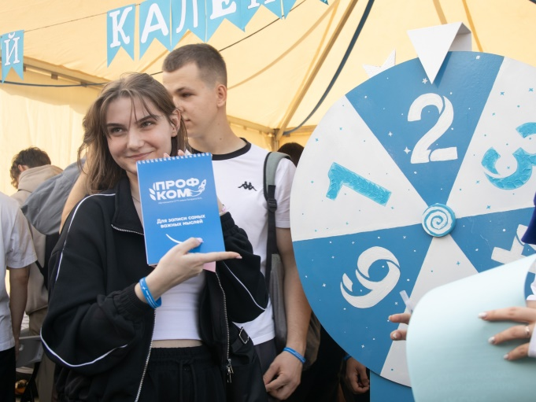

Более 30 мероприятий прошло на институтах, колледже и филиале, а также в общежитиях: квизы, викторины, киновечера, настольные игры и многое другое. В том числе к государственным и профсоюзным праздникам, особо ярко в этом году прошли – День народного единства (фотозона, интерактивы, создание большой карты и сладкие призы) и День профсоюзов Саратовской области (площадки с активностями и памятные открытки).

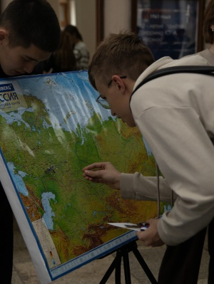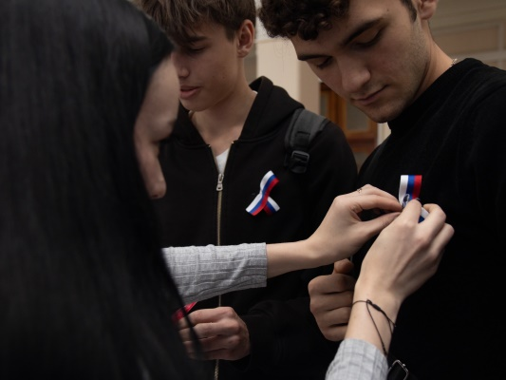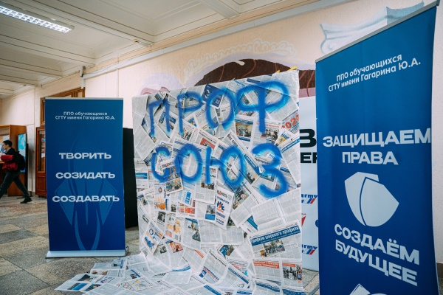

Ежегодно проводятся новогодние ёлки с вручением подарков для детей обучающихся и сотрудников членов Профсоюза. Проходит смотр-конкурс на лучшее новогоднее оформление структурного подразделения «Праздник к нам приходит!». Участие в нем принимают институты, общежития, колледжи и филиалы СГТУ имени Гагарина Ю.А., представители ППО обучающихся входят в комиссию и оценивают проделанную работу участников, и, конечно, проводят награждение с ценными призами.

Ежегодно при поддержке и активном участии профсоюзной организации и студенческого городка проводятся праздничные вечера. Кроме того, Профком обучающихся является членом жюри таких конкурсов, как «Дебют первокурсника», «Мисс и Мистер СГТУ», «Гагаринская весна» и т.д. Оказывается помощь и участникам творческих коллективов-членов Профсоюза. Члены Профсоюза активно участвуют в Областном фестивале «Саратовская студенческая весна», «Мисс Наурыз» и «Мисс и Мистер Студенчество Саратовской области». Профсоюзный комитет оказывал материальную и всестороннюю помощь в организации и проведении фестиваля творчества.

В «День российского студенчества» в институтах и общежитиях университета проходят различного рода тематические праздничные мероприятия. 25 января 2025 года был организован большой студенческий фестиваль «СтудФест» на базе ФОК «Заводской», студенты соревновались в спортивных играх, катались на коньках, угощались медовухой и интересно отмечали этот день студенческого праздника, мероприятие прошло при информационной и материальной поддержке Первичной профсоюзной организации обучающихся СГТУ имени Гагарина Ю.А.

Ежегодно ПОО проводит акцию по раздаче блинов и праздничного костюмированного гуляния в честь празднования Масленицы во всех корпусах СГТУ имени Гагарина Ю.А.

На 14 февраля и ко Дню защиты детей (1 июня) Профком проводит благотворительную акцию «Поделись своей любовью». Цель акции заключалась в том, чтобы помочь несовершеннолетним деткам, оказавшимся в специализированных помещениях.

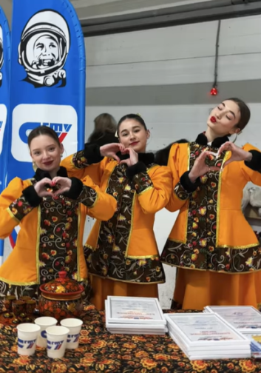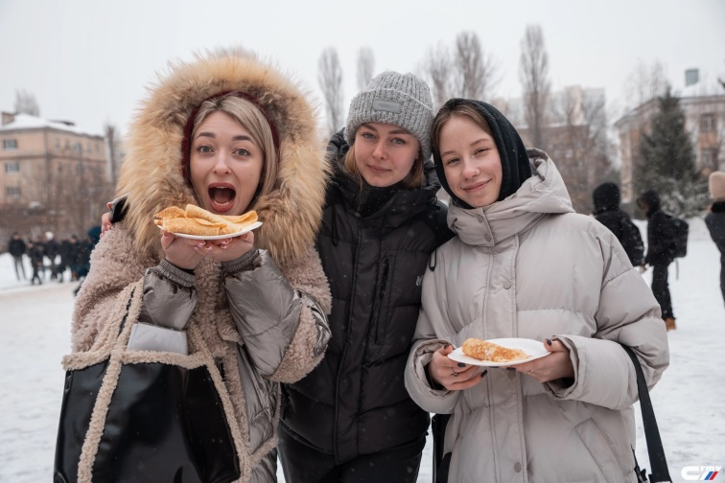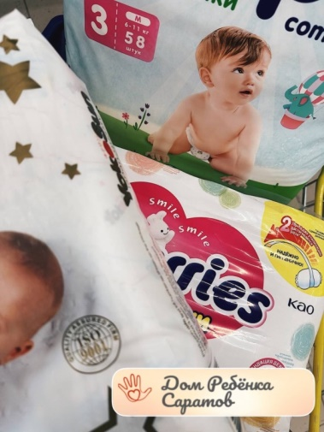

Спортивно-оздоровительная работа

Ежегодно в начале февраля обучающиеся-члены Профсоюза посещают горнолыжный курорт «Хвалынск», где могут покататься на лыжах, сноубордах, посетить «Хвалынские термы», а самое главное укрепить своё здоровье и наладить коммуникацию внутри студенческой жизни.

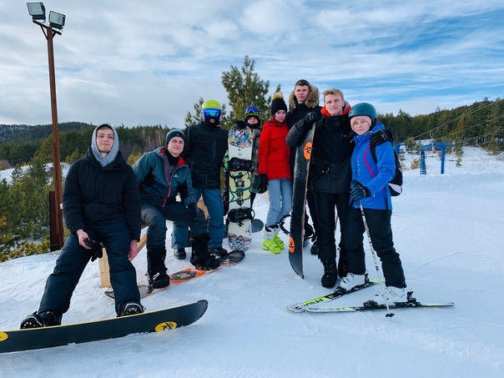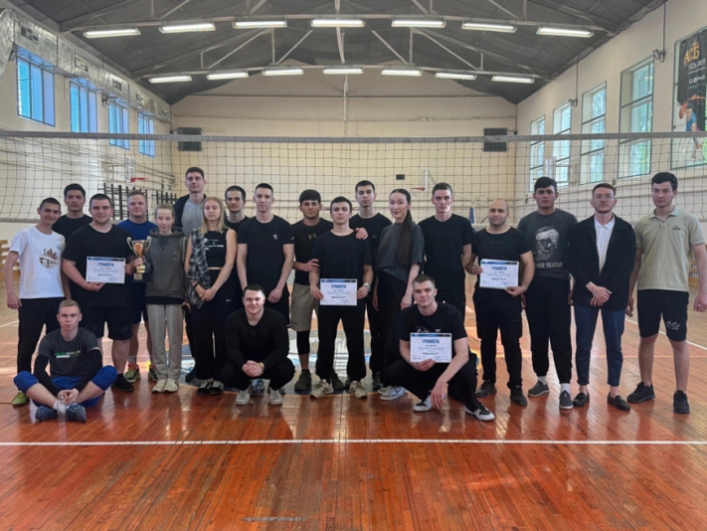

В мае 2025 года на базе студенческого городка проходила весенняя спартакиада среди общежитий СГТУ, студенты соревновались в 4-х видах спорта: мини-футбол, волейбол (женский, мужской), настольный теннис и силовое многоборье. За призовое место ребята получают денежные призы и закупаются необходимым инвентарём для спортивного зала в общежитиях. Такие мероприятия организуются сезонно, но в разных форматах.

27 сентября 2025 прошла IV областная осенняя спартакиада работников образования, науки и студенческой молодежи, посвященная Году защитника Отечества! Более 400 участников соревновались в дартсе, волейболе, мини-футболе, эстафете ГТО и «Семейных стартах»! Главная цель - пропаганда ЗОЖ и укрепление здоровья! Мероприятие организовано Саратовской областной организацией Общероссийского Профсоюза образования и Министерством образования Саратовской области и прошло в рамках проекта «Молодежь-Люди-ЗОЖ». Это массовое соревнование, которое объединило людей разных возрастов и спортивных интересов, давая возможность всем проявить себя и насладиться спортивными соревнованиями. В программе соревнований присутствовали различные виды спорта, которые подарили незабываемые эмоции и впечатления всем ее участникам. На спартакиаде каждый почувствовал себя частью спортивного движения и насладился атмосферой здорового соревнования.

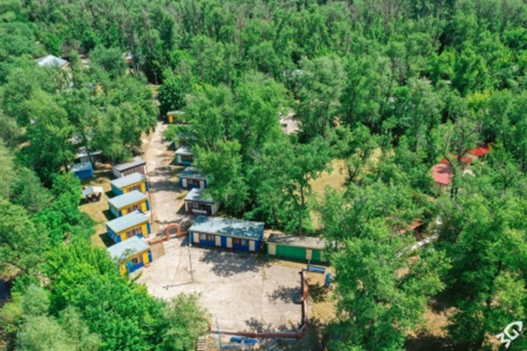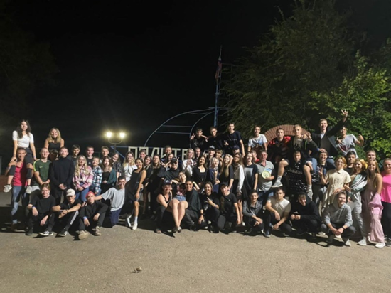

В период с 1 июля по 24 августа 2025 года в СГТУ имени Гагарина Ю.А. функционировал спортивно-научный центр «Политехник». ППО обучающихся осуществляла контроль за реализацией путевок, обеспечением бесплатных путевок студентам, особых категорий, за счет средств организации (компенсация на сумму 61 тысяча рублей в отчетном периоде). Всего за летную кампанию на базе СНЦ «Политехника» оздоровилось 380 человек. Проведено большое количество спортивных и тематических мероприятий, конкурсы, мастер-классы, тренинги от лекторов Российского общества «Знание», дискотеки, аквагримм и даже раздача вкусного мороженого. Первичной профсоюзной организацией обучающихся на летнюю кампанию 2025 года было выделено из средств профсоюзного бюджета: более 270 000 рублей (приобретение стройматериалов для ремонта одного домика, лекарственных препаратов, канцтоваров и призов для конкурсных программ различной направленности, а также обучение спасателей)

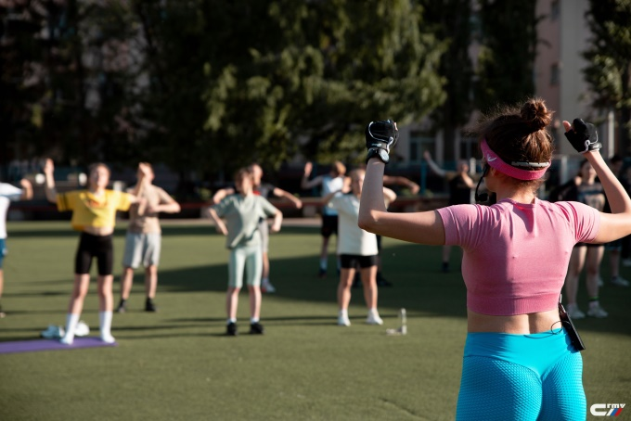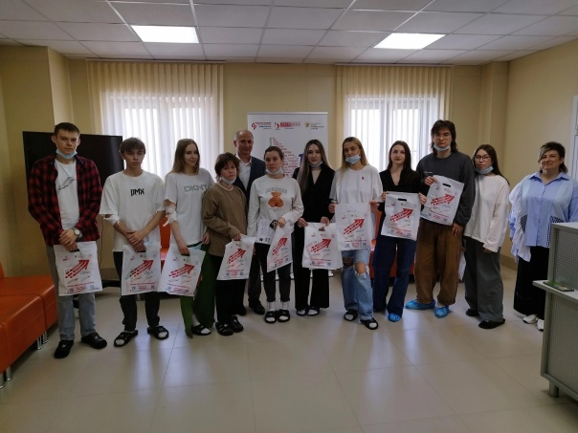

Активно ведётся целенаправленная работа по продвижению и совершенствованию спортивного центра «СТАРТ» СГТУ. Для членов профсоюзной организации предусмотрена специальная скидочная система, позволяющая существенно снизить стоимость занятий спортом и фитнесом. Дополнительно оказываем поддержку организаторам спортивных мероприятий, содействуя проведению регулярных бесплатных открытых тренировок прямо на территории Центра или стадиона университета. Особое внимание уделяется организации выездных донорских акций, проводимых на территории «Саратовский областной клинический центр крови» (СОКЦК). Данные мероприятия направлены не только на поддержание здоровья и благополучие студентов, но и на воспитание активной гражданской позиции среди молодежи. Участвуя в акциях, студенты осознают важность взаимопомощи и солидарности, развивают чувство ответственности перед обществом и учатся проявлять инициативу в решении социальных проблем. Такой подход помогает формировать здоровое поколение, обладающее высокими моральными качествами и готовое внести вклад в развитие своего региона и страны в целом.

Информационная работа. Работа с платформами

Обеспечивается информационной комиссией ППО обучающихся, которая ведет регулярное размещение информации о деятельности, успехах актива, разъяснение нормативно-правовой базы. Новостная лента университетского сайта, группа ВК, телеграмм канал активно популяризует профсоюзное движение и берет новости для публикации. Отвечает эта комиссия и за разработку продукции с символикой Профсоюза, которая часто разыгрывается в группе, а также служит призами на различных мероприятиях. Систематически актуализируются данные на всех информационных площадках и стендах Организации, происходит ребрендинг, что следовать трендам в теме «Личного бренда» и визуально быть привлекательными и интересными аудитории.

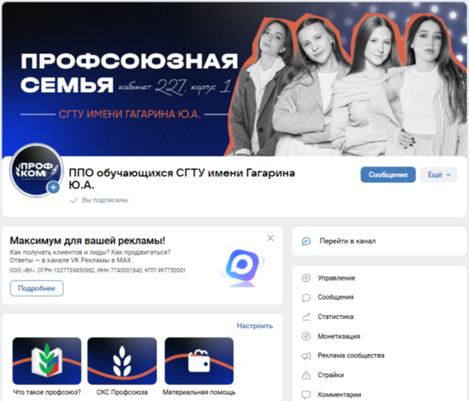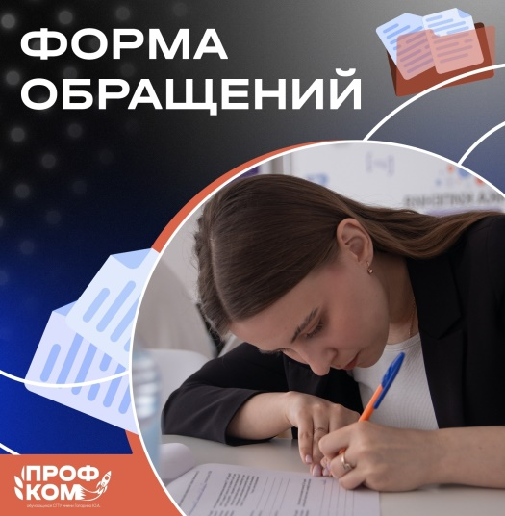

Охваты и количество подписчиков на конец 2025 года:
- Группа в социальной сети ВКонтакте – 5668
- Канал в Telegram – 1280
- Также для удобства ведется отельная страница Профсоюзного комитета на сайте Университета, с просматриваемостью примерно в 1500-2000 человек в месяц.

В отчетный период возобновилась работа программы ПРОЛидер — первая в Российской Федерации программа, которая позволит в практическом режиме онлайн проводить анализ деятельности студенческих объединений России. Программа является частью экосистемы СКС Профсоюза, определённое время наша организация смогла войти в топовые позиции, держа несколько месяцев 2 место. В итоговом рейтинге заняли 19 место по всей стране.

Работа с проектом «СКС РФ». По данному направлению ведется большая и продуктивная работа. В приложение зарегистрировано – 2034 обучающихся СГТУ имени Гагарина Ю.А.
А так же было подключено региональных партнёров, которыми активно пользуются наши студенты:
- Доставка «Хочу пиццу»
- Студия веб-дизайна «Rio Design»
- Сеть компьютерных клубов «Voltage»
- Тайм-кафе ARCA
- СОЦ «Старт» СГТУ имени Гагарина Ю.А.
- Кафе «Мастер Пицца»
- Интеллектуально-развлекательная командная игра «Держи пять»
По статистике активных пользователей по городам Саратов вошёл в топ-15 (всего участвовало 92 города).

С конца декабря 2025 года приложение ушло на паузу, пока готовится расширение и техническая инновация проекта, функционирует чат-бот с сохранением всех тех возможностей, что были и раньше. Мы провели все необходимые действия, чтобы наши обучающиеся продолжили и дальше пользоваться всеми скидками, по техническим вопросам реагировали быстро и отрабатывали.

Работа с проектом «ПрофПлюс». К системе не подключены, в 2026 году предстоит большая работа по внедрению платформы в обиход при деятельности организации.

Участие в проектах и форумных площадках

Проекты, форумные площадки и конкурсы играют важную роль в профессиональном росте и личностном развитии современных студентов и молодых специалистов. Посмотреть работу других регионов, первичных профсоюзных организаций бывает очень полезно для привнесения новых идей в работу профкома и его актива, поэтому выездные мероприятия являются очень результативными. Студенческий актив ППО традиционно демонстрирует высокую вовлеченность в мероприятия регионального, окружного и всероссийского уровней. Такие площадки становятся для ребят настоящей школой компетенций: здесь они не только получают уникальный опыт и знания от ведущих экспертов, но и выстраивают сеть профессиональных знакомств по всей стране. Весь накопленный багаж знаний находит реальное применение в дальнейшей работе и повседневной жизни. Это позволяет нашим активистам достигать новых высот в реализации инициатив для обучающихся, способствуя как процветанию всей организации, так и их личному профессиональному росту.

Наши активисты часто становятся участниками региональных, окружных и всероссийских проектов, а именно в 2025 году это были:

Знаковые проекты Саратовской областной организации Общероссийского Профсоюза образования – создание Книги памяти в рамках проекта «Всё для победы!», IV областная осенняя спартакиада, посвященная Году защитника Отечества, VII Форум молодых педагогов.

Межотраслевой конкурс «Молодой профсоюзный лидер» от Федерации профсоюзных организаций области году. В апреле 2025 года Щукина Анастасия, председатель профбюро физико-технического института стала победителем в номинации «Учащаяся молодёжь».

В мае 2025 года на грантовые средства прошел Региональный этап Всероссийского конкурса «Студенческий лидер 2025» в Саратовской области. В образовательной программе приняли более 20 профактивистов ППО, а в конкурсе два представителя, среди которых победитель – Татьяна Дурнова, председатель профбюро института энергетики, которая достойно представила регион на окружном этапе данного конкурса в июле 2025 года. Саратовская делегация также может похвастаться успехами – победа в I окружном конкурсе видеороликов «Профсоюз – это по любви!» в ПФО.

14 июня 2025 года в преддверии Всемирного дня донора крови состоялось торжественное награждение победителей межрегионального конкурса «Донорство крови от подвига до стиля жизни» от АНО Центр социальных проектов «ДОНОР ВОЛГА», и наша организация и Университет получили диплом за лучшую работу в данной сфере и благодарственное письмо! Это заслуга каждого, кто причастен к развитию донорского движения в нашем университете.

С 7 по 12 сентября в Санкт-Петербурге прошёл V Всероссийский медиафорум «Точка сбора» СКС Профсоюза, объединивший 250 участников со всей страны: видеографов, фотографов, дизайнеров, пиарщиков, блогеров и активистов. Владислав Шатков и Екатерина Перминова, члены Информационной комиссии ППО обучающихся СГТУ достойно представили первичку и регион на этом масштабном событии. В рамках форума они прошли обучение в медиашколе, где за пять дней состоялось более 50 лекций и практических мастер-классов от ведущих экспертов. Итогом стала защита проектов: самопрезентаций, фотосерий, видеороликов, контент-планов и брендбуков.

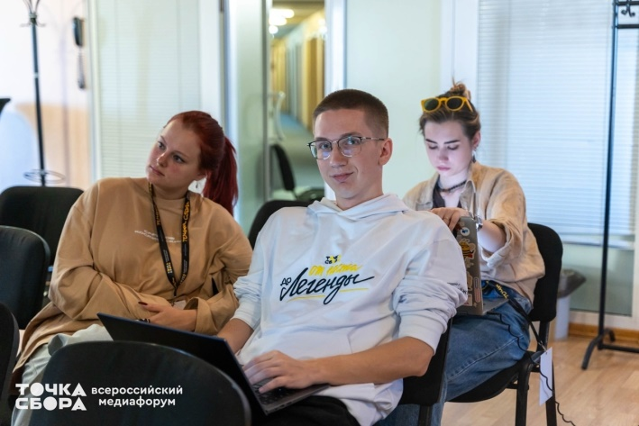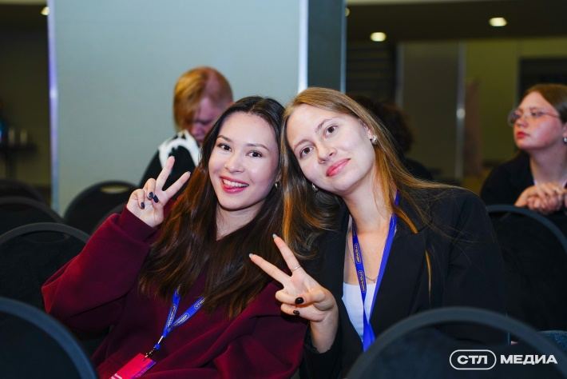

С 21 по 27 сентября в Санкт-Петербурге прошел 23-й финал самого любимого профсоюзного проекта - Всероссийского конкурса «Студенческий лидер - 2025»! ППО представили:
Карина Кушаева — председатель Профбюро Института прикладных информационных технологий и коммуникаций, Дарья Лебедева — председатель Профбюро Института урбанистики, архитектуры и строительства. Интенсивная образовательная программа и выступления участников зарядили мотивацией на работу! Впереди - новые идеи и проекты для развития первичек и студенческого самоуправления в целом!

«СТЛ - это по любви и это правда! Заряженные дни с людьми, горящими профсоюзной деятельностью. Образовательные лекции по нейронке, HR, медиа и, конечно же, о Профсоюзе - это наша неделя конкурса на фоне прекрасного Санкт-Петербурга, а также главная интрига - кто после такой усердной борьбы станет победителем. С нетерпением жду возможности, ещё раз вернутся на Студенческий лидер и снова зарядится такой энергией!», - делится Карина.

«Очень классное и энергичное мероприятие со многими активностями. Приятно наблюдать, как ребята собирались командами болеть за своего профсоюзного лидера от своего родного региона. Понаблюдать за мастерством конкурсантов было очень полезно, зарядилась мотивацией улучшить свои ораторские способности и умение выступать на публике», - рассказала нам Даша.

В середине октября в Москве прошел юбилейный Всероссийский форум студенческих советов общежитий «ОБЩАГА» РФ, собравший 400 активистов со всей страны! На торжественном открытии участников приветствовали представители Государственной Думы, Минобрнауки России, Общероссийского Профсоюза образования и СКС Профсоюза. Участниками стали и представители Профкома обучающихся СГТУ: Эльмира Айкатова - заместитель председателя Профкома, Андрей Иванов - заместитель председателя профбюро физико-технического института по организационно-массовой работе , председатель студенческого совета общежития 6 СГТУ, Роман Журавлев - председатель Жилищно-бытовой комиссии ППО обучающихся СГТУ. Ребята активно участвовали в насыщенной образовательной программе, круглых столах по улучшению условий проживания в общежитиях и поддерживали конкурсантов Приволжского федерального округа!

С 13 по 16 ноября состоялась Всероссийская школа-семинар «Законодательные аспекты и практика стипендиального обеспечения обучающихся «СТИПКОМ». Более 300 обучающихся и 100 работников со всей страны собрались, чтобы вместе обсудить развитие системы стипендиального обеспечения. На открытии присутствовали заместитель Директора Департамента государственной молодежной политики и воспитательной деятельности Минобрнауки РФ Александр Ведехин, заместитель председателя Общероссийского Профсоюза образования Виктор Шабельник, первый проректор – проректор по образовательной деятельности МАДИ Артемьев Игорь и ведущий советник председателя Профсоюза, член президиума СКС Профсоюза Темнов Эдуард, которые пожелали участникам удачи и плодотворной работы в дни школы. Также по доброй традиции состоялся круглый стол с министерством образования и науки Российской Федерации, посвященный актуальным вопросам стипендиальной системы в России. В делегацию Саратовской области вошли наши представители: Алина Бибик - председатель Профбюро ИММТ, Анастасия Козлова - председатель Профбюро ИнЭТиП, а также сотрудники университета. Девушки узнали все тонкости в законодательстве об образовании, нововведения в федеральных законах, о том, как должны составляться локальные нормативные акты, о выплате материальной помощи и даже попробовали сами рассчитать стипендиальный фонд для образовательной организации.

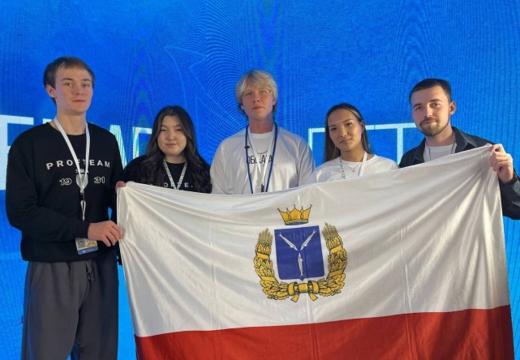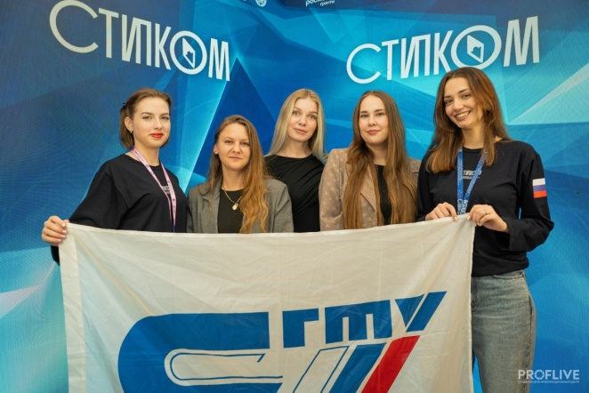

Региональный этап Российской национальной премии «Студент года 2025» Саратовской области прошел на базе СГТУ с 12 по 14 ноября. В конкурсе профессиональных качеств в номинации «Общественник года» поучаствовал Андрей Иванов, заместитель председателя профбюро физико-технического института по организационно-массовой работе.

С 21 по 23 ноября 2025 года в Москве прошло отчётно-выборное собрание СКС Профсоюза, на котором избрали нового председателя Студенческого координационного совета Общероссийского Профсоюза образования, им стал председатель ППО обучающихся МИСИС Зафар Сафаров, а также обновлённый состав Президиума. В рамках программы состоялись окружные собрания и стратегическая сессия. Завершила работу площадок Премия СКС Профсоюза. Почётными гостями стали: Александр Пилипенко, советник Управления Президента РФ по общественным проектам; Сергей Кабышев, председатель комитета Госдумы РФ по науке и высшему образованию; Ольга Петрова, Заместитель Министра науки и высшего образования РФ и Лариса Солодилова, председатель Общероссийского Профсоюза образования. В мероприятиях приняла участие Мария Расстрыгина, председатель СКС Профсоюза в Саратовской области, председатель ППО обучающихся СГТУ.

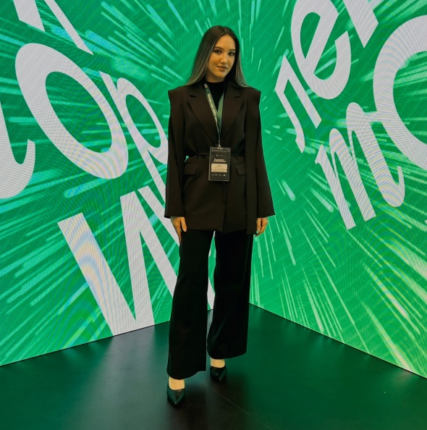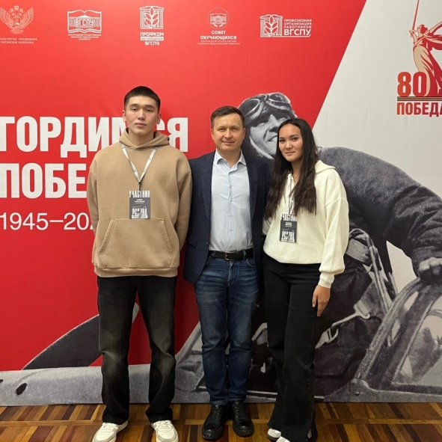

Знаковым в уходящий год является вхождение практик нашей организации в число финалистов двух Всероссийский конкурсов:

- Всероссийского конкурса на лучшую практику студенческого самоуправления в общежитиях. Практика студенческого совета по работе с молодыми семьями после заочной оценки заняла 1 место по стране, по итогам дальнейших отборочных этапов стала третьей;

- Всероссийского конкурса лучших практик патриотической работы в профсоюзных организациях обучающихся, куда вышли 16 практик со всех страны. С 19 по 22 ноября на базе Волгоградского государственного социально-педагогического университета состоялся VI Международный форума «Золотая Звезда», посвященный 80-летию Победы в Великой Отечественной войне. В рамках форума прошел финал конкурса. Представили регион, вуз и первичку: Эльмира Айкатова - заместитель председателя Профкома обучающихся, Кайрат Сарсанбаев - заместитель председателя Спортивно-оздоровительной комиссии Профкома обучающихся. Ректору СГТУ, профессору Сергею Наумову было передано благодарственное письмо от организаторов форума. Проект реализуется в рамках национального проекта «Молодежь и дети» и проводится при поддержке Министерства просвещения Российской Федерации.

Особое внимание ППО обучающихся СГТУ имени Гагарина Ю.А. уделяет развитию своих активистов. Помимо непосредственной работы по защите прав студентов, мы создаем условия для их профессионального и личностного роста:
- Систематическое онлайн-обучение: Члены Профсоюза получают возможность проходить многочисленные онлайн-курсы, по итогам которых вручаются ценные сертификаты. Это позволяет приобретать новые знания и навыки, востребованные как в общественной, так и в будущей профессиональной деятельности.
- Признание заслуг: Наиболее активные участники и лидеры получают заслуженные ведомственные дипломы и благодарности за плодотворную общественную работу, успешную реализацию проектов по молодежной политике и значительный вклад в развитие Профсоюза.
- Финансовая поддержка и мотивация: Для выдающихся активистов предусмотрены стипендии, в том числе от Саратовской областной организации Общероссийского Профсоюза образования. Это не только форма признания, но и существенная поддержка для дальнейшего развития. Каждый семестр 4-5 профактивистов ППО обучающихся СГТУ становятся стипендиатами.

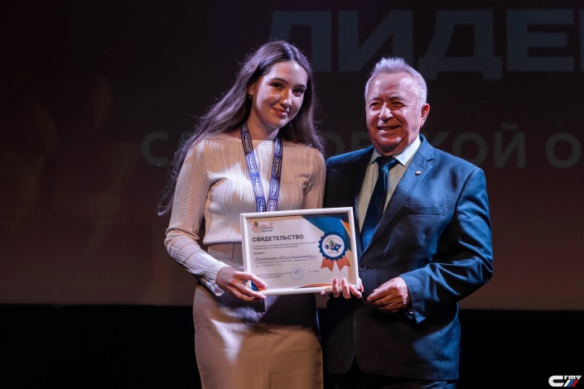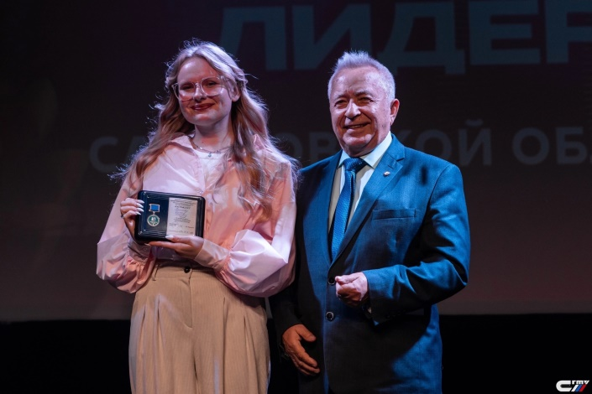

Такая комплексная система обучения, поощрения и финансовой поддержки служит мощным стимулом для продуктивной работы и дальнейшего роста наших профсоюзных лидеров.

Финансово-хозяйственная деятельность

Штат профкома укомплектован в соответствии со штатным расписанием, утвержденным председателем на основании рекомендаций вышестоящей организации. По штатному расписанию в профкоме три сотрудника: председатель, заместитель председателя, бухгалтер.

Доходная часть формируется из членских профсоюзных взносов. Проверка ревизионной комиссии показала, что поступление отчислений членских профсоюзных взносов производится ежемесячно и в полном объеме в размере 2% от начисленной стипендии обучающимся. Отчисление средств в вышестоящую организацию в размере 10,5% от 1% удержанных профсоюзных взносов, что в 2025 году составило – 270 000 рублей.

Отчет по исполнению сметы за 2025 выглядит следующим образом:
- Работа с молодежью (5,7%) – 335 900 рублей
- Культурно-массовые мероприятия (5,2%) – 309 500 рублей
- Спортивные мероприятия (0,8%) – 52 000 рублей
- Проведение конференций, президиумов, комитетов, совещаний (1%) – 60 800 рублей
- Информационно-пропагандистская работа (2,2%) –128 300 рублей
- Обучение профактива (1,2%) – 75 000 рублей
- Оздоровление и отдых (4,5%) – 265 400 рублей
- Материальная помощь (12,9 %) – 760 700 рублей
- Премирование профактива (8,1%) – 475 000 рублей
- Организационно-хозяйственные расходы (0,1%) – 5000 рублей
- Прочие расходы (1,7%) – 99 700 рублей

Все расходы производятся согласно решениям профсоюзного комитета обучающихся.

Ежеквартально профсоюзный комитет отчитывается перед налоговой инспекцией и государственными фондами. Профсоюзный комитет регулярно по плану проверяется этими фондами. В конце отчетного года сдает финансовый отчет в вышестоящую организацию.

Делопроизводство в ППО ведется в соответствии с требованиями Устава и регламентом работы. Номенклатура дел утверждена председателем на основе типовой общероссийской. Трудовые договора заключаются, трудовые книжки ведутся в электронном виде. Протоколы заседаний ведутся и регистрируются своевременно, хранятся в отдельной папке согласно утвержденной номенклатуре.

Рекомендации по работе на 2026 год

Подводя итоги проведенной работы за прошедший год, ППО обучающихся СГТУ имени Гагарина Ю.А. планирует уделять особое внимание следующим направлениям своей деятельности в 2026 году:
1. Повышение престижа профсоюзного членства и укрепление корпоративной культуры (Разработать и внедрить обновленную линейку имиджевого мерча, который подчеркнет принадлежность к Профсоюзу и Политеху одновременно. Сформировать обновленный пул привилегий для членов Профсоюза для мотивации вступления. Провести серию командообразующих мероприятий для всех уровней актива (от профгрупоргов до председателей профбюро), направленных на формирование единых ценностей и командного духа);
2. Расширение системы социального партнерства и дисконтных программ (Обновить Соглашение с СГТУ имени Гагарина Ю.А. Заключить партнерские соглашения с медицинскими клиниками и стоматологиями г. Саратова для предоставления скидок на услуги, не входящие в ОМС, а также расширить сеть партнерских фитнес-клубов и бассейнов. Привлечь в качестве партнеров организации, наиболее востребованные молодежью: сервисы доставки еды, коворкинги, языковые школы и автошколы. Обеспечить 100% информированность членов Профсоюза о возможностях проекта «СКС РФ», «ПрофПлюс» и региональной программы лояльности);
3. Модернизация информационной работы (Перейти от простого информирования к созданию вовлекающего контента (видеорепортажи, подкасты с экспертами, интерактивные карточки-инструкции по правам студентов). Внедрить регулярные онлайн-рубрики «Вопрос-ответ» и чат-ботов для оперативного консультирования студентов по социально-правовым вопросам. Организовать обучение для информационных секторов институтов по навыкам мобильной съемки, копирайтинга и работы с нейросетями);
4. Поддержка студенческих и молодых семей (Разработать пакет мер поддержки, включающий дополнительные выплаты из фонда материальной помощи, льготные билеты на семейные культурные мероприятия и помощь в решении бытовых вопросов в общежитиях. Инициировать проведение тематических мероприятий (фестивали, конкурсы, зоны отдыха), адаптированных для студентов с детьми);
5. Развитие профсоюзного движения в секторе СПО (Разработать специфическую систему мотивации для студентов СПО, учитывающую их возрастные особенности и профессиональные интересы (например, конкурсы профмастерства и раннее вовлечение в волонтерскую деятельность). Запустить программу «Студент-студенту», где опытные активисты старших курсов университета становятся кураторами для первокурсников колледжа. Проводить дни открытых дверей Профкома специально для подразделений СПО, наглядно демонстрируя преимущества членства в организации с первых дней обучения).

Реализация данных рекомендаций позволит ППО обучающихся СГТУ имени Гагарина Ю.А. в 2026 году выйти на новый качественный уровень работы, превратив организацию в современную экосистему, которая сопровождает студента Политеха во всех сферах его жизни — от учебы и быта до построения семьи и профессионального старта.

Наш опыт показывает, что сильная Первичная профсоюзная организация играет ключевую роль в создании комфортной среды для учебы и жизни обучающихся, способствуя формированию активной гражданской позиции и поддерживая инициативность молодежи.


